Instruções | r | s
r 2 | 2 | indefinido
S r | 2 | 2
r s * 10 | 20 | 2
S r + 5 | 20 | 25
R s/2 | 12,5 | 25
R = | 12,5
S = | 25
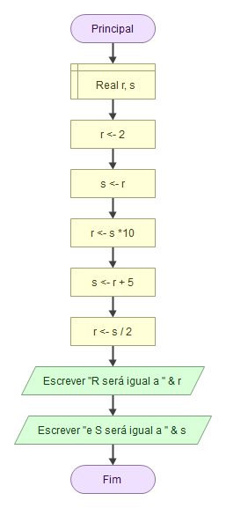
p | 8
q | 5
X1 | p * 2 + q | 21
X2 | p * (2 + q) | 56
X3 | 5 * q / 2 + p | 2,5
X4 | 5 * q / (2 + p) | 2,5

Inicio Variáveis (texto: nome); Fim
Variáveis (real: a1,a2,a3,a4,a5, soma, multi, divisao);
Escrever (“insira seu nome completo”)
Ler (nome);
Escrever (nome & " tem o total de " & Len(nome) & " caracteres");
Escrever (“insira separadamente 5 números para serem apresentados sua soma total, multiplicação do primeiro com o ultimo e a divisão do segundo com o quarto");
Ler (a1);
Ler (a2);
Ler (a3);
Ler (a4);
Ler (a5);
Soma a1 + a2 + a3 + a4 + a5
Multi a1 * a5
Divisao a2 / a4;
Escrever ( "A soma dos 5 números é " & soma & " a multiplicação do primeiro e último número é " & multi & " e a divisão do segundo e o quarto númerom é " & divisao);
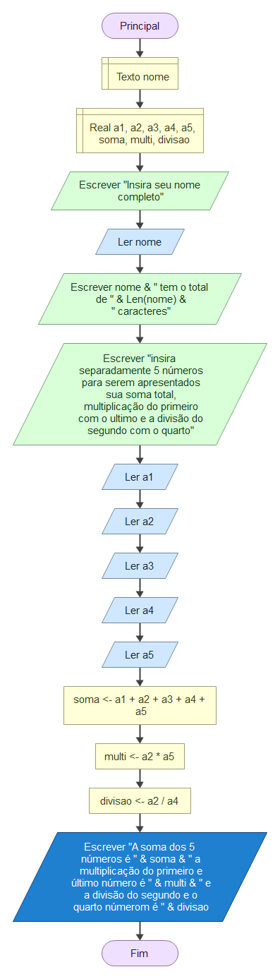
Inicio Variáveis (texto: nome); Fim
Variáveis (real: valor, quadrado);
Escrever (“insira seu nome completo”)
Ler (nome);
Escrever (“Bom dia” & nome);
Escrever (“insira suas medidas para calcularmos seu quadrado");
Ler (valor);
Quadrado valor * valor
Soma a1 + a2 + a3 + a4 + a5
Multi a1 * a5
Divisao a2 / a4;
Escrever ( “O quadrado da medida inserida é ” & quadrado);

